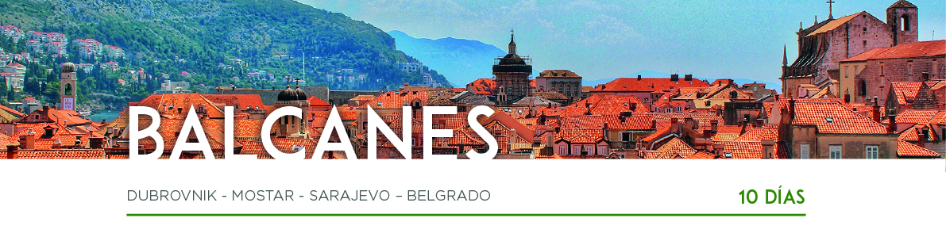

DÍA 1 DUBROVNIK

Traslado desde el aeropuerto de **Dubrovnik** al hotel. Alojamiento.

DÍA 2 DUBROVNIK

Desayuno. Mañana libre. Por la tarde, visitaremos la ciudad también conocida como “La Perla del Adriático”, declarada Patrimonio de la Humanidad por la Unesco. Recorreremos la **Catedral** y el **Monasterio franciscano** con la **farmacia** más antigua del mundo. Alojamiento.

DÍA 3 DUBROVNIK

Desayuno y día libre para seguir disfrutando la ciudad a su ritmo. Alojamiento.

DÍA 4 DUBROVNIK • MEDJUGORJE • MOSTAR

Desayuno y salida hacia **Medjugorje** para realizar la visita de la ciudad. Continuación hacia **Mostar**, para realizar la visita del famoso **Puente Viejo**, construido en piedra en el siglo XVI y la **Casa Turca**. Alojamiento.

DÍA 5 MOSTAR • SARAJEVO

Después del desayuno, saldremos hacia **Sarajevo**. Llegada a la capital de Bosnia-Herzegovina. Alojamiento.

DÍA 6 SARAJEVO

Después del desayuno, realizaremos la visita de la ciudad, admirando el pintoresco **Bazar**, el **Túnel de la Vida** y el exterior de la **Mezquita de Husref** **Beg**. Resto del día libre. Alojamiento.

DÍA 7 SARAJEVO • BELGRADO

Desayuno y salida hacia **Belgrado**, una de las ciudades más antiguas de Europa con una historia que se remonta a casi 7000 años y es conocida también por su vibrante vida nocturna. Alojamiento.

DÍA 8 BELGRADO • SREMSKI KARLOVCI • NOVI SAD • BELGRADO

Desayuno y salida hacia **Sremski Karlovci**, ciudad museo y centro cultural, donde disfrutaremos de una **degustación de vino**. Continuaremos hacia **Novi Sad**, donde destaca la **Fortaleza de Patrovaradan**. Regreso a **Belgrado**. Alojamiento.

DÍA 9 BELGRADO

Desayuno y visita a pie de la ciudad. Recorreremos la calle principal **Knez Mihailova** y el **casco** **antiguo** de la ciudad. Resto del día libre. Alojamiento.

DÍA 10 BELGRADO

Desayuno y a la hora prevista, traslado al aeropuerto para tomar su vuelo de regreso. Y con una cordial despedida, diremos... ¡Hasta pronto!